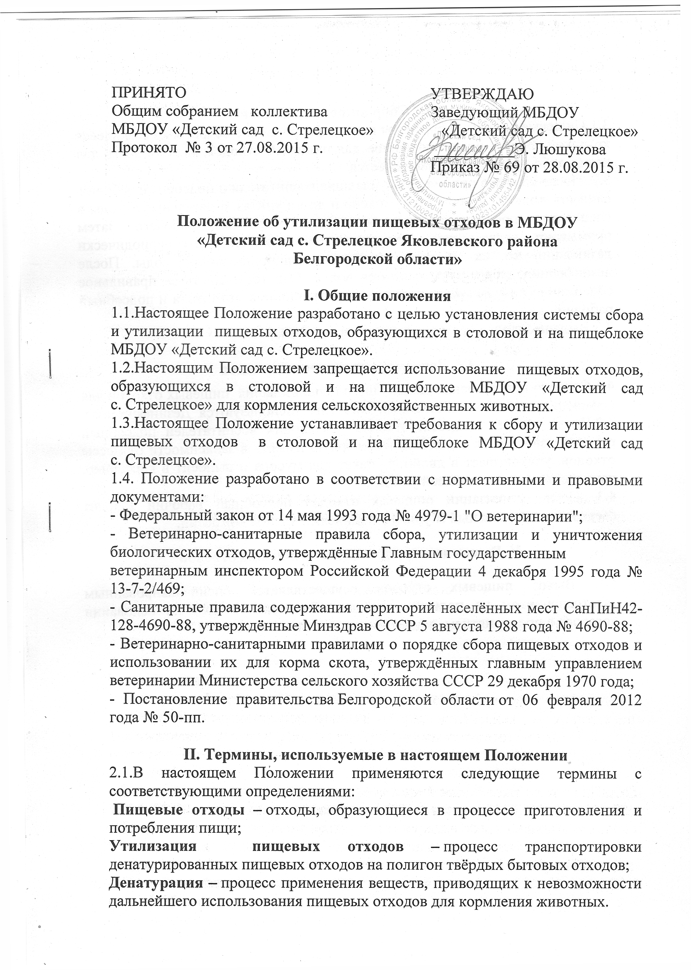

III. Сбор пищевых отходов
3.1.Пищевые отходы собираются в промаркированное ведро, закрывающееся крышкой. Ведро, предназначенное для пищевых отходов, использовать для каких-либо других целей запрещается.
3.2. После каждого приема пищи младшие воспитатели и подсобный рабочий
сливают жидкие отходы (чай, молоко и др.) в унитаз, а остальные отходы в специально предназначенную емкость у подсобного рабочего. Затем промывают ведра водой с применением моющих средств и периодически дезинфицируют их 2%-ным раствором кальцинированной соды. После дезинфекции ведра промываются водой. Ответственность за правильное содержание и использование ведер несут младшие воспитатели и подсобный рабочий.
3.3.Выдача отходов частным лицам запрещается.
IV. Денатурация пищевых отходов
4.1.С целью недопущения дальнейшего использования пищевых отходов для кормления сельскохозяйственных животных используются Дезинфектанты. 4.2.После приема пищевых отходов у младших воспитателей подсобный рабочий взвешивает их, добавляет хлорную известь в зависимости от массы отходов, упаковывает в двойной пакет для мусора и выносит в контейнер, находящийся на ближайшей улице.
4.3. После утилизации пищевых отходов подсобный рабочий заносит сведения в специальный Журнал с подписями членов комиссии.
V. Вывоз денатурированных пищевых отходов
5.1. Вывоз пищевых отходов осуществляется специализированным автотранспортом на полигоны твёрдых бытовых отходов на основании договора с предприятием, осуществляющим вывоз отходов.

